出産育児一時金 請求書 兼 内払金支払依頼書 兼 差額申請書
請求日： 年 月 日

被保険者記入欄 | 健康保険  記号・番号 | 記 号 |  | 番 号 |  |  | フリガナ
被保険者記入欄 | 健康保険  記号・番号 |  |  |  |  |  | 被保険者  氏 名（自 署）
被保険者記入欄 | 現住所  連絡先 | （〒 - ）  住所：  日中連絡可能な電話番号： （ ）
被保険者記入欄 | 振込希望  金融機関 | 銀行名 |  |  | 銀行  信用金庫 |  |  | 支店名 |  | 支店
被保険者記入欄 | 振込希望  金融機関 | 口座番号 |  |  | 普通預金 |  |  | 口座名義 |  | 被保険者名義
被保険者記入欄 | 出産年月日 | 年 月 日（死産の場合：□） |  |  |  |  |  | 出産費用 |  |  | 円
被保険者記入欄 | 出産した医療機関と当健保組合における、直接支払制度利用の同意の有無（①・②いずれかに☑をつけてください）
被保険者記入欄 | □ ①直接支払制度に同意する □ ②直接支払制度に同意しない
被保険者記入欄 | 出産した  場所 | 医療施設等の名称
被保険者記入欄 | 出産した  場所 | 医療施設等の所在地 |  |  |  | （〒 - ）
被保険者記入欄 | 出産者が  被扶養者  の場合 | 被扶養者  氏名 |  |  |  |  |  | 被扶養者  生年月日 | □S・□H 年 月 日生

・直接支払制度を利用しない場合、もしくは直接支払制度を利用する内払金支払（当健保組合から差額申請の案内を受ける前に申請すること）
の場合は、「医師または助産師が証明する欄」の記入は必須です
医師または助産師が証明する欄 | 出産年月日 | 年 月 日 | 生産・死産の別 |  | 生産・死産[妊娠：（ ｶ月）・（ 週）]
医師または助産師が証明する欄 | 出生児の数 | 単胎 ・ 多胎（ 児） | [注]死産の場合は、妊娠何ヵ月の死産であるかをカッコ内に記入
医師または助産師が証明する欄 | 産科医療補償制度対象分娩の有無（Ⅰ・Ⅱいずれかに☑をつけてください）
医師または助産師が証明する欄 | □ Ⅰ.産科医療補償制度の対象である |  |  | □ Ⅱ.産科医療補償制度の対象外である
医師または助産師が証明する欄 | 今回の出産における医療機関での直接支払制度利用の有無 （Ⅲ・Ⅳいずれかに☑をつけてください）
医師または助産師が証明する欄 | - Ⅲ.直接支払制度利用する（直接支払制度請求額： 円） |  |  |  |  | □ Ⅳ.直接支払制度利用しない
医師または助産師が証明する欄 | 年 月 日  医療施設等の名称：  所在地：（〒 - ）  医師・助産師氏名：  電話番号： （ ）

・時効…出産した日の翌日から2年(健康保険法 第193条)
・健康保険の記号-番号の代わりにマイナンバー（個人番号）で申請する場合は、番号欄にマイナンバー（個人番号）を記載してください
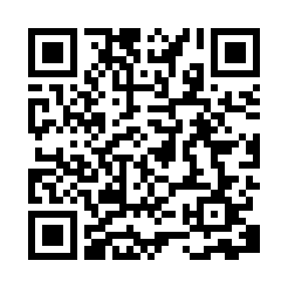
受付日付印
健ジブラルタ健康保険組合 健-16（2025.4)
【提出先】以下の提出先もしくは当健保組合
GIB：大槻事務所
PGF・CLIS・協栄年金ﾎｰﾑ・PGI・三栄収納ｻｰﾋﾞｽ
・PGﾋﾞｼﾞﾈｽｻｰﾋﾞｽ・GIB労働組合：各事業主の健康保険担当

※各事業主の健康保険担当一覧は右記QRコードからご確認ください
※特例退職被保険者・任意継続被保険者は当健保組合へ直接郵送して下さい。

